Primeiro colocamos os parâmetros do caminho aonde está a imagem através do console do Matlab, conforme a imagem abaixo:

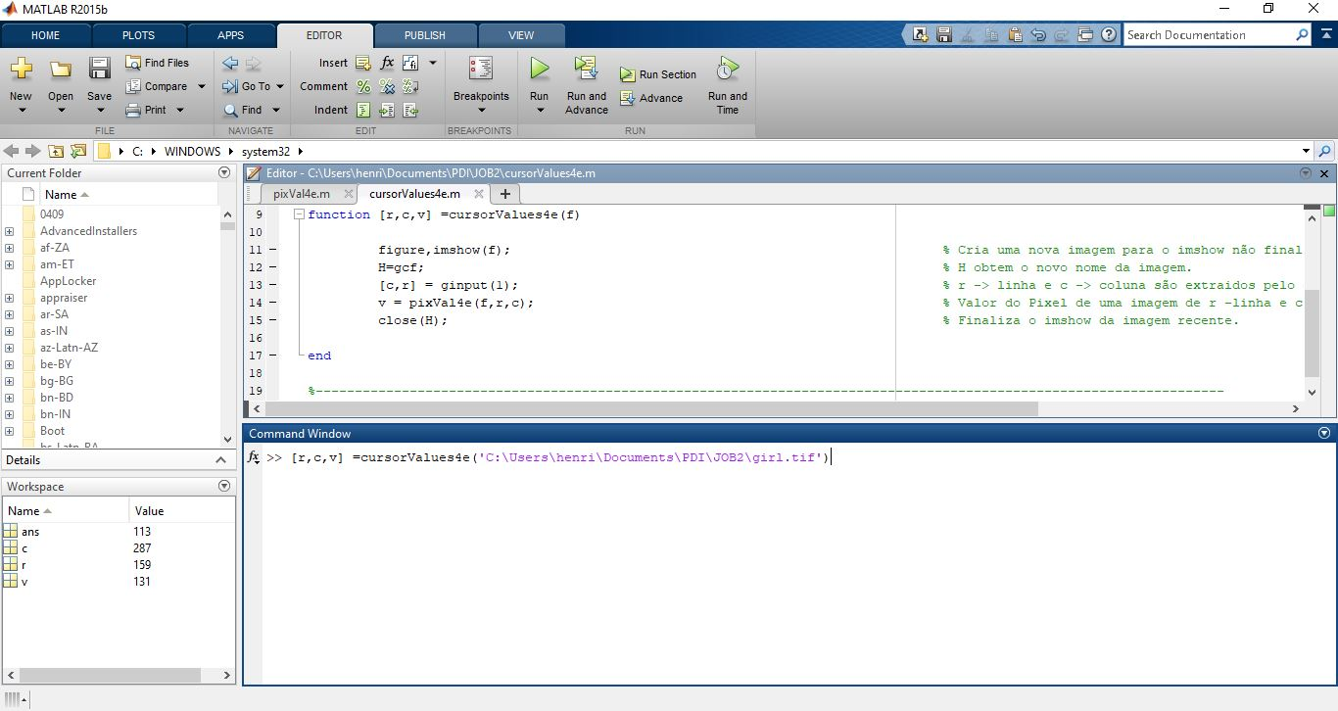

Figura 1- job2_2c1

Depois o Matlab abre uma janela com a imagem que estabelecemos o caminho, vale notar que o cursor do mouse fica em espera para selecionarmos um ponto especifico.

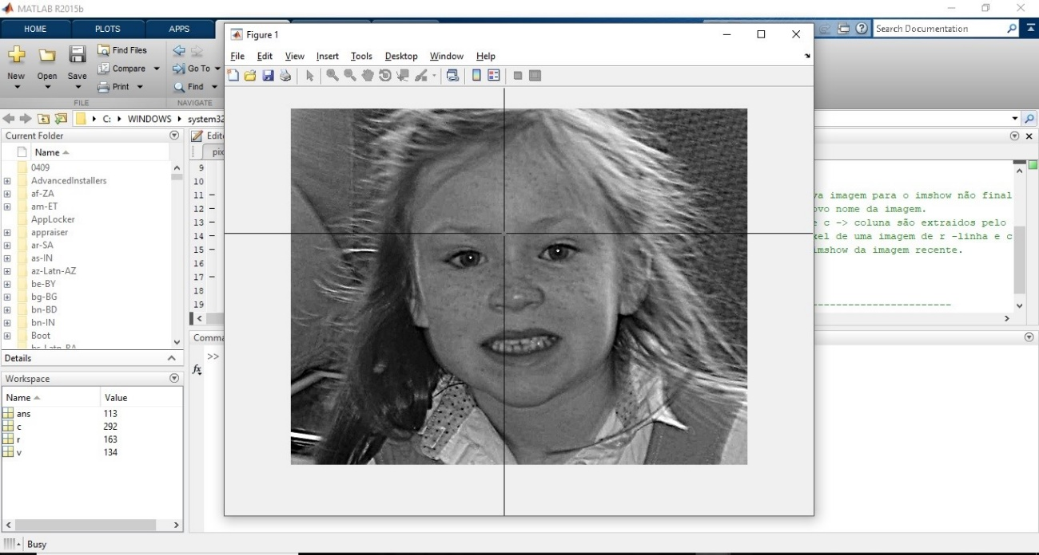

Figura 2- job2_2c1

Clicado, nós obteremos os valores de linhas, colunas e o valor do pixel, conforme podemos vê pelo console do Matlab.

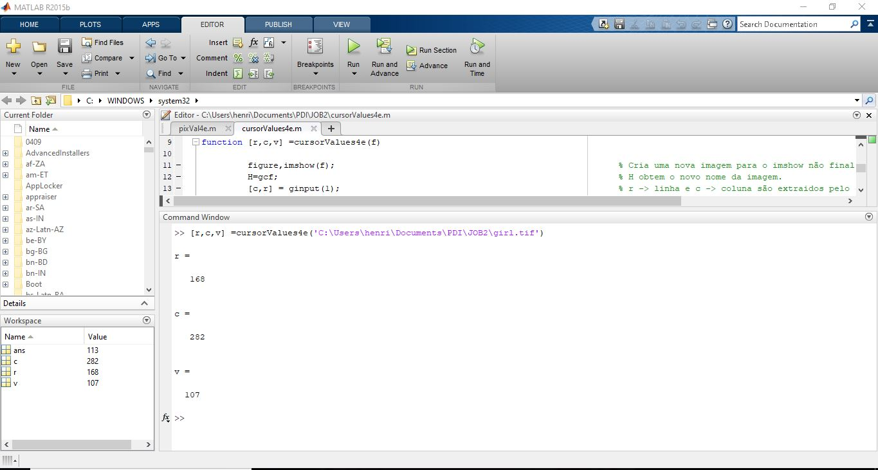

Figura 3- job2_2c1